智慧报价单操作手册

厦门光镊科技有限公司

编制单位：厦门光镊科技有限公司

起 稿： 开发部

日 期： 2024年10月10日

目录

**使用手册** **3**

**1.注册创建单位** **3**

1.1.百度搜索“智慧报价单” 3

1.2访问下图搜索出的网站： 3

1.3点击注册【注册】按钮，使用微信扫码关注公众号 3

1.4进入公众号点击创建报价单跳转注册页面创建单位 4

第一步：点击创建【创建报价】 4

第二步：点击【代表您的单位建立平台】 4

第三步：填写注册信息 5

**2.邀请同事** **5**

2.1注册进入管理中心首页，点击【邀请同事】，把二维码分享给同事扫码加入 5

2.2同事扫码填写注册信息提交 6

**3.后台基础信息设置** **6**

（1）添加原料 7

（2）添加原材料类别 7

（3）添加其他费用项 8

（4）添加客户 8

**4.单位信息设置** **8**

**5.创建报价单** **10**

（1）新增报价单 10

（2）没有客户则自行添加，有则直接双击选中。 10

（3）材料号只能数字，价格和其他费用需要自己输入。 10

**6.查询报价单** **11**

第一步：打开公众号点击【查询报价单】 11

第二步：点击查看 11

第三步：在线预览 12

第四步：点击【下载】 12

**7.修改报价单** **12**

（1）点击【查询报价单】再点击【修改】。 13

（2）对需要修改的内容进行修改，然后点击【保存】。 13

**8.客户ESOP查询** **13**

**9.报价单打印** **14**

**附：上传文件** **15**

**使用手册**

1.注册创建单位

1.1.百度搜索“智慧报价单”



1.2访问下图搜索出的网站：

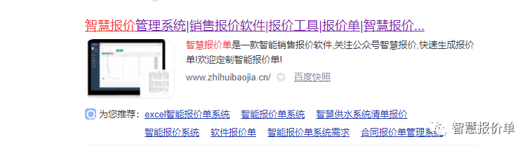

或浏览器地址访问栏网址：[www.zhihuibaojia.com](http://www.zhihuibaojia.com)

1.3点击注册【注册】按钮，使用微信扫码关注公众号

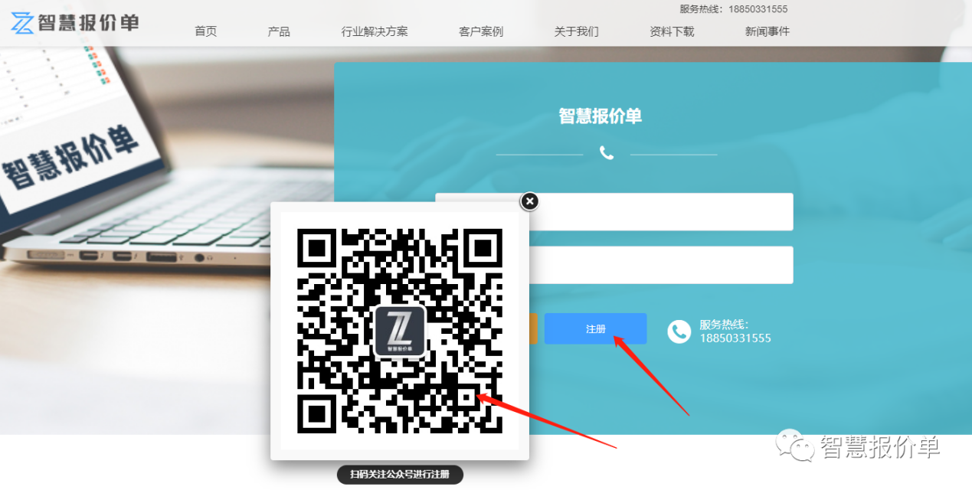

1.4进入公众号点击创建报价单跳转注册页面创建单位

第一步：点击创建【创建报价】

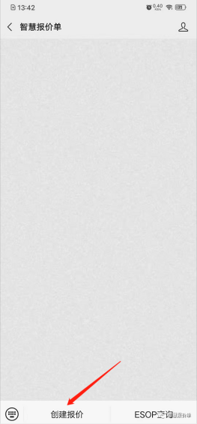

第二步：点击【代表您的单位建立平台】

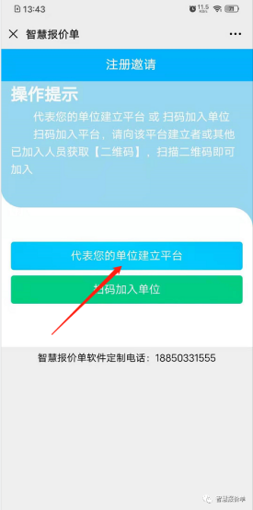

第三步：填写注册信息

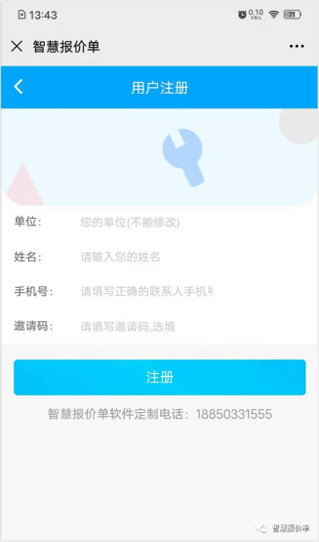

2.邀请同事

2.1注册进入管理中心首页，点击【邀请同事】，把二维码分享给同事扫码加入

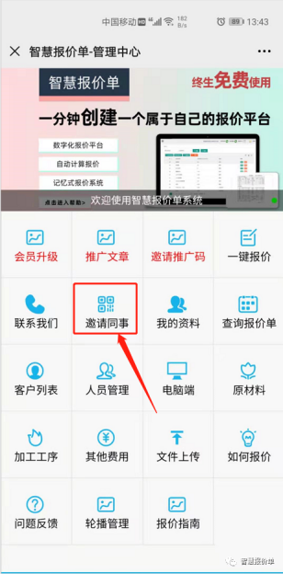

2.2同事扫码填写注册信息提交

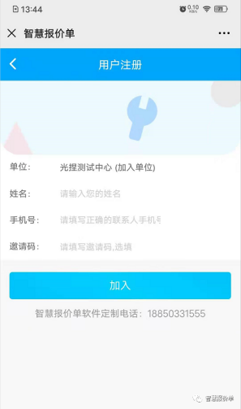

3.后台基础信息设置

3.1登录PC后台：手机端打开公众号里的电脑模块，查看电脑端网址及后台登录密码默认123456!

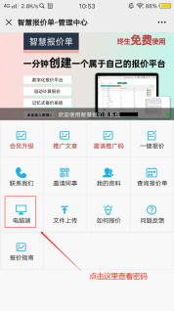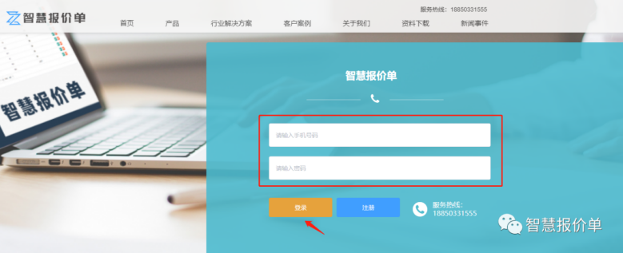

3.2普通用户PC端界面：只有定义查询报价单、文件列表查看、单位人员管理。更多定制功能请联系18850331555！

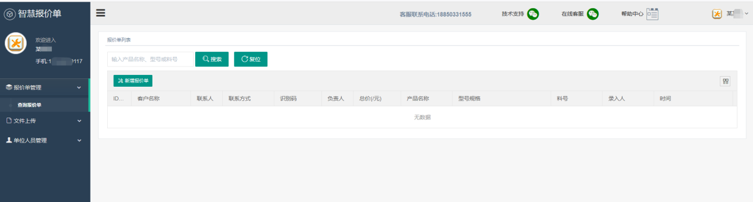

3.3管理员用户端PC端界面操作：

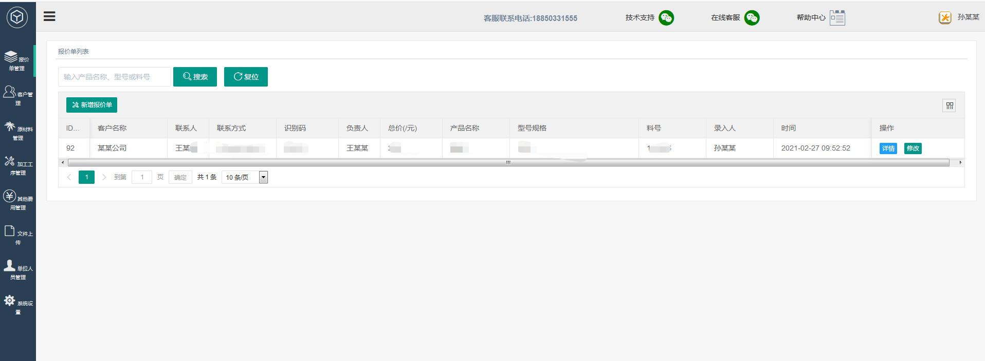

（1）添加原料



（2）添加原材料类别

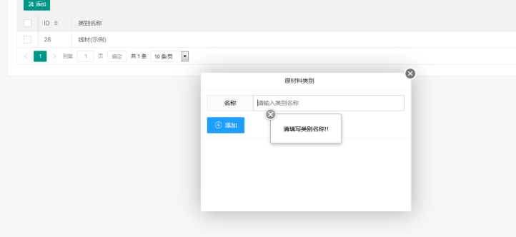

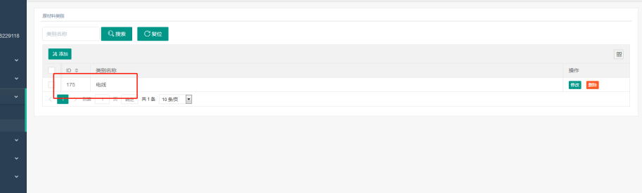

（3）添加其他费用项

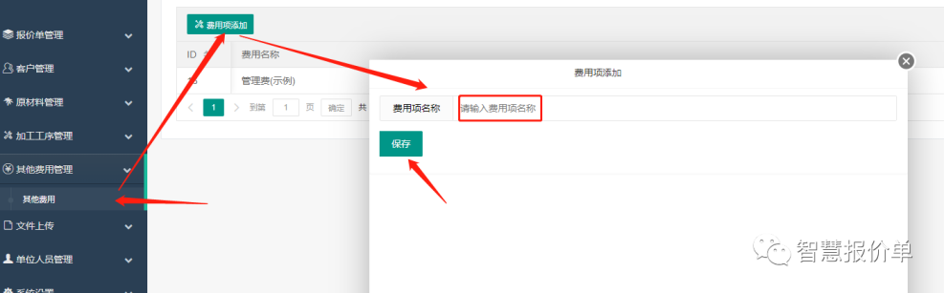

（4）添加客户

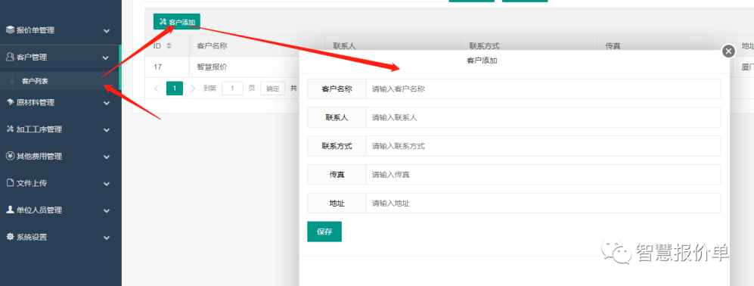

4.单位信息设置

（1）单位信息管理、添加信息项

 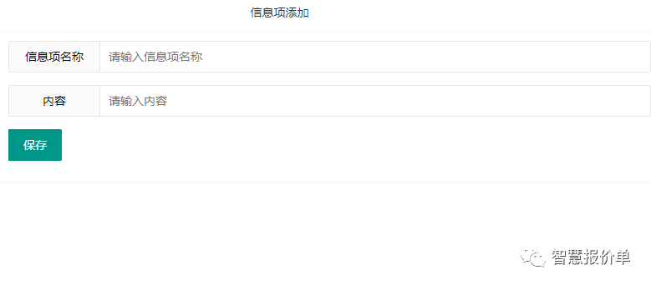

(2)单位logo和印章上传，注意文件格式规范，上传完要点【提交修改】不然无效。

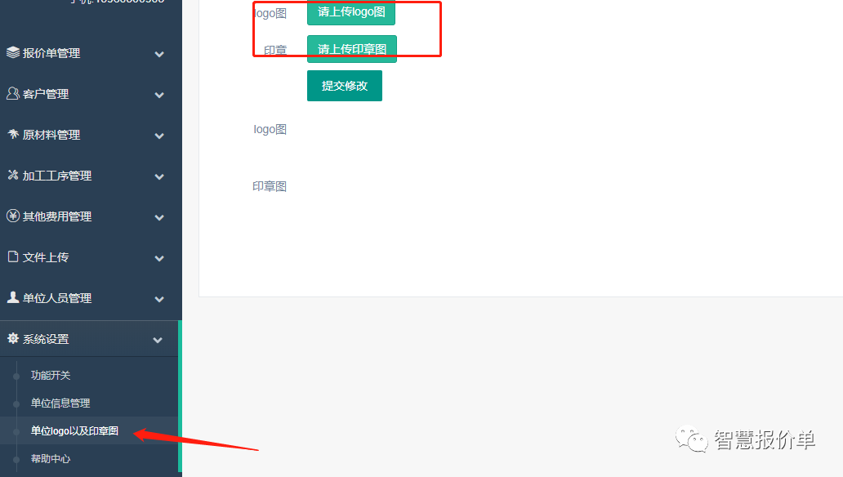

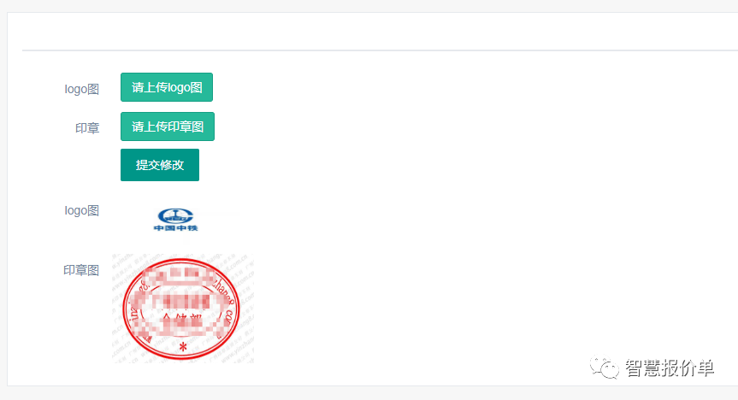

5.创建报价单

（1）新增报价单

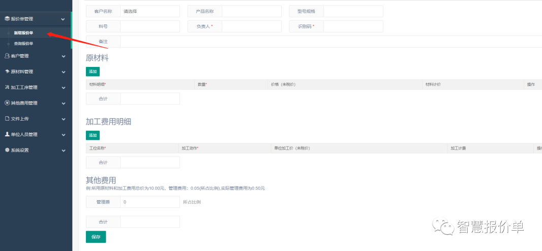

（2）没有客户则自行添加，有则直接双击选中。

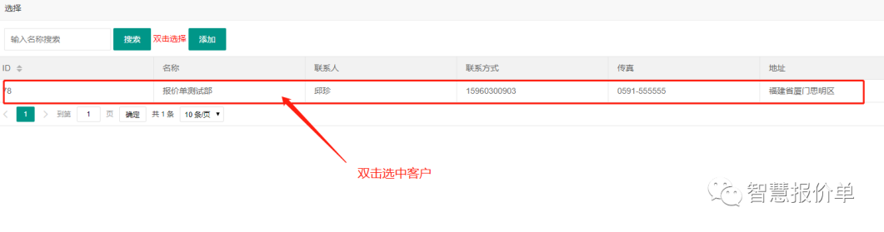

（3）材料号只能数字，价格和其他费用需要自己输入。

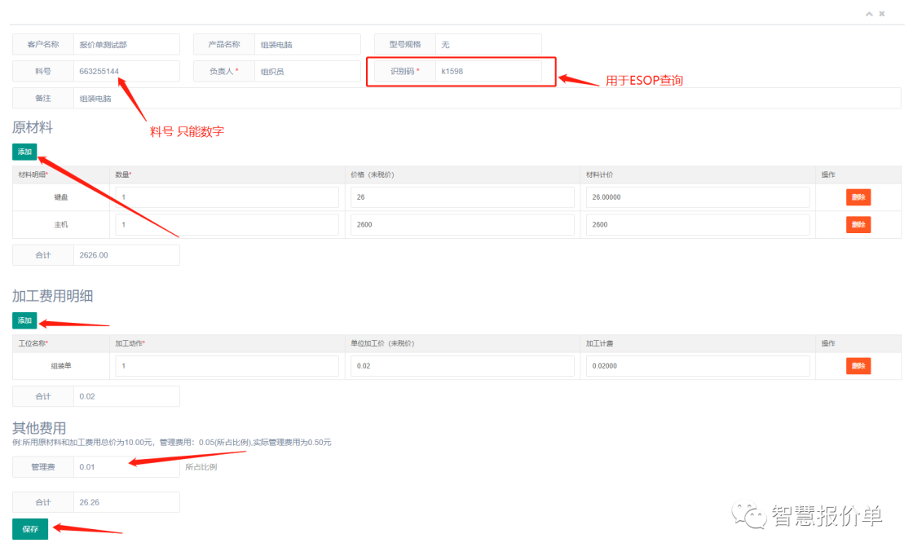

6.查询报价单

第一步：打开公众号点击【查询报价单】

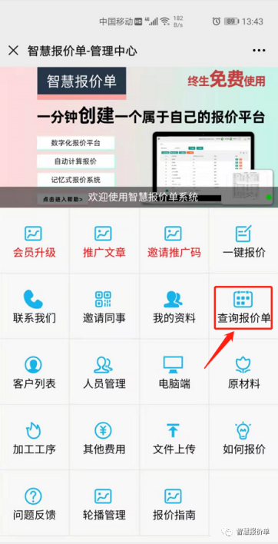

第二步：点击查看

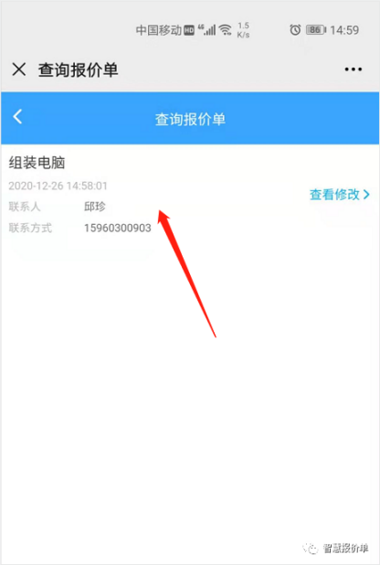

第三步：在线预览

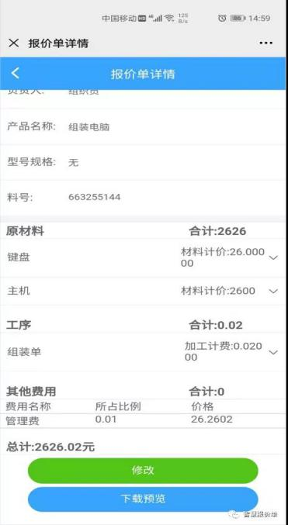

第四步：点击【下载】

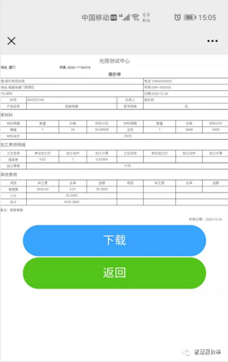

7.修改报价单

（1）点击【查询报价单】再点击【修改】。

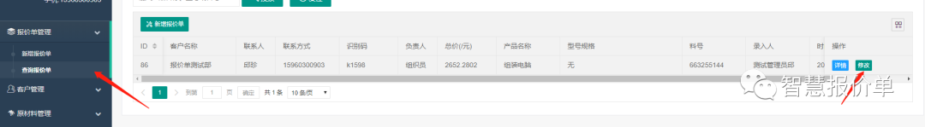

（2）对需要修改的内容进行修改，然后点击【保存】。

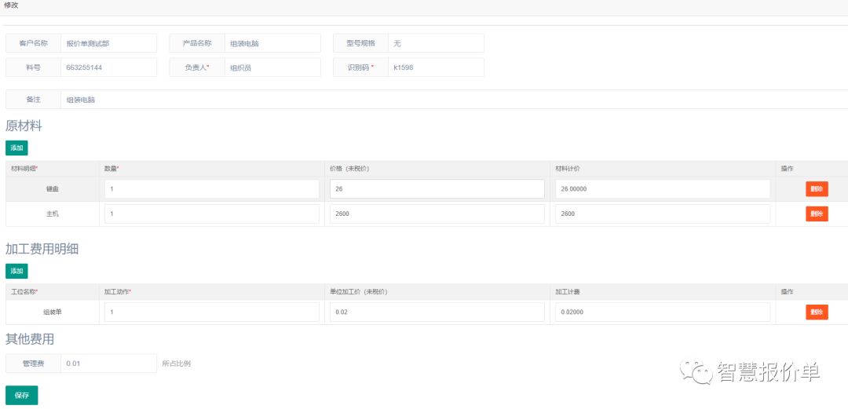

8.客户ESOP查询

手机打开公众号，点击【ESOP查询】

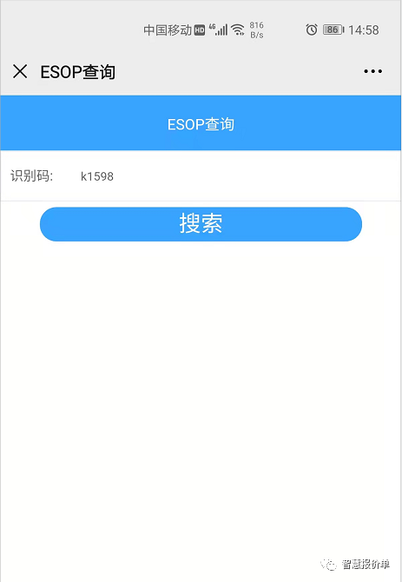

报价单将会在手机端显示

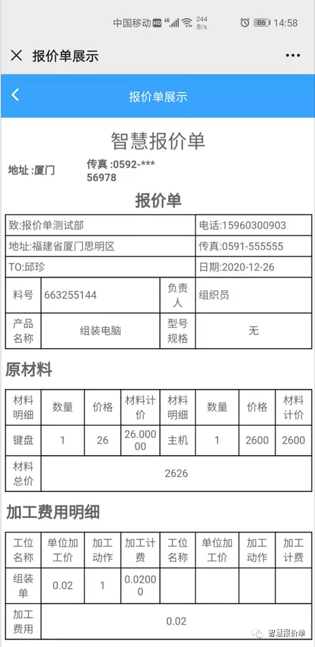

9.报价单打印

查看报价单详情，点击【打印】

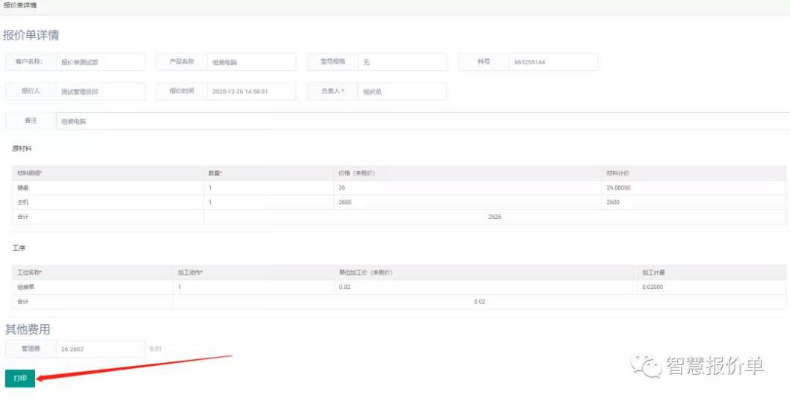

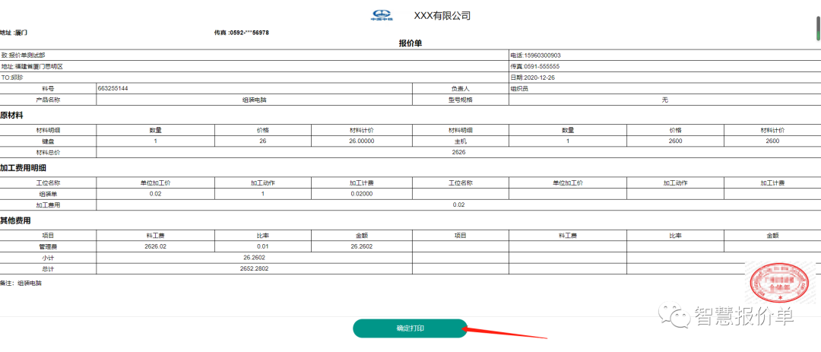

附：上传文件

点击【文件上传】选择【文件列表】点击【文件上传】然后【选择文件】。

